КРАТКОСРОЧНЫЙ ПЛАН УРОКА
Сапаргалиева Алмаш Заводбековна
преподаватель русского языка и литературы
Курчумская средняя шола №1 имени Ю.А.Гагарина
Восточно-Казахстанская область,
Курчумский район, село Курчум.
_____ Спорт и здоровье _______________________________________________ (тема урока)

Раздел: |  | Развлечения и спорт
ФИО педагога |  | Сапаргалиева Алмаш Заводбековна
Дата:
Класс:8 | Количество присутствующих: |  | Количество отсутствующих:
Тема урока | Спорт и здоровье
Цели обучения в соответствии  с учебной программой | 8.1.1.1- понимать содержание текста, определяя открытую и скрытую (подтекст) информацию, цель высказывания;  8.2.1.1-понимать основную информацию сплошных и несплошных текстов (в том числе особенности письменной формы речи), извлекая открытую и скрытую (подтекст)информацию;  8.4.3.1 использовать правильно обособленные члены предложения;  8.3.4.1 создавать тексты-описание с элементами рассуждения, повествование с элементами описания и создавать тексты разговорного стиля (стаья,комментарии в блоге, чате, форуме) с учетом целевой аудитории.
Цели урока | Все учащиеся смогут понимать содержание текста, определять открытую информацию; определять тему и основную информацию неслошного текста; найти в тексте обособленные определения; написать статью для блога с учетом целевой аудитории.  Большинство учащихся смогут; понимать содержание текста, определять открытую и скрытую информацию; определять скрытую и открытую информацию несплошного текста и давать объяснение; найти в тексте и графически выделить обособленные определения; написать статью для блога с учетом целевой аудитории с соблюдением стиля.  Некоторые учащиеся смогут правильно определить мысль высказывания; определять закономерность данных в несплошном тексте и делать выводы; ; правильно найти в тексте и графически выделить обособленные определения; написать мотивационную статью для блога с учетом целевой аудитории с соблюдением стиля и структуры.
Критерии оценивания | Понимает содержание текста, определяя цель высказывания.  Понимает основную информацию несплошного текста, извлекая открытую и скрытую (подтекст)информацию.  Использует правильно обособленные члены предложения.  Создает тексты разговорного стиля (статья для блога) с учетом целевой аудитории.

Ход урока
Этап урока/ Время | Действия педагога | Действия ученика | Оценивание | Ресурсы
Начало урока  I.Организационный момент.  1 мин  Этап вызова  3 мин.  8.1.1.1 | Позитивный настрой на урок. -Давайте наш урок начнем с пожелания здоровья соседу по парте. Я рада, что у нас отличное настроение. Надеюсь, что урок пройдет интересно и увлекательно.  Задание 1.  1.Соедините части пословиц  2. Объясните смысл пословиц  3. Определите тему урока | Учащиеся соседу по парте говорят пожелания.  Учащиеся соединяют пословицы по смылу, определяют тему урока. | Критерий оценивания:  Понимает содержание текста, определяя цель высказывания.  Дескриторы :  1.правильно соединяет пословицы  2.определяет смысл пословиц  Формативное оценивание:  Устный ответ ученика | Русский язык: Учебник для 8 кл. общеобразоват. шк. / Капенова Ж.Ж., Валова М.В., Мирошникова Н.В. – Астана: Изд-во «Арман-ПВ стр.30-31 ПРИЛОЖЕНИЕ1
СЕРЕДИНА УРОКА  8.2.1.1  7 мин  8.4.3.1  3 мин изучение правила  10мин  Взаимоценивание  1 мин  8.3.4.1 | Задание 2.  Изучите несплошной текст и ответьте на вопросы.  1. Как называется гистограмма?  2. Что представлено на гистограмме?  3. В каких единицах измеряются данные?  4. Какую закономерность данных вы наблюдаете?  5. Предложите своё объяснение выявленным закономерностям.  6. Какое значение в практической деятельности человека имеют эти данные?  Задание 3.  1.Прочитайте правило.  2.Расскажите друг другу в парах.  Задание 4. Выпишите выделенные предложения, поставьте пропущенные знаки препинания. Графически выделите обособленные члены предложения (причастные обороты и приложения).  Задание 5. Стратегия «Я блогер» Напишите статью для своего сайта, как лучше мотивировать подростка на занятия спортом. Убедите одноклассников в своей правоте. При написании соблюдайте структуру статьи для блога. | Учащиеся в парах выполняют упражнение 4 на стр 32.  Дают устный ответ.  Самостоятельно изучают правило, рассказывают друг другу.  Выписывают предложения , проставляют пропущенные запятые, находят причастные обороты выделяют и приложение их графически обозначают.  Взаимооценивают по Карточке 2  Пишет статью для блога. | Критерий оценивания:  Понимает основную информацию несплошного текста, извлекая открытую и скрытую (подтекст)информацию.  Дескрипторы:  -определяет тему несплошного текста-1б  -определяет основную информацию-1б  -определяет закономерность данных-1б  - дает свое объяснение-1б  -делает вывод-1б  КО использует правильно обособленные члены предложения.  Дескрипторы:  -Правильно обозначают запятыми обособленные причастные обороты -4б (за 1 предложение -1б)  -графически верно обозначает приложения в предложени-4 б (за 1 предложение -1б)  Всего -8  КО создает тексты разговорного стиля (статья для блога) с учетом целевой аудитории.  Дескрипторы:  1.демонстрирует понимание темы-1б  2. соблюдает структуру статьи (заголовок, вступление, основная часть, вывод)-4б | Русский язык: Учебник для 8 кл. общеобразоват. шк. / Капенова Ж.Ж., Валова М.В., Мирошникова Н.В. – Астана: Изд-во «Арман-ПВ стр. 32 упр. 4 ПРИЛОЖЕНИЕ2  Русский язык: Учебник для 8 кл. общеобразоват. шк. / Капенова Ж.Ж., Валова М.В., Мирошникова Н.В. – Астана: Изд-во «Арман-ПВ стр. 32  ПРИЛОЖЕНИЕ 3  Карточка1  ПРИЛОЖЕНИЕ 4  Карточка -2
Конец урока  Рефлексия  2мин  1мин | Стратегия «Олимпийская рефлексия»  Д/з.1. Стр 31 упр2 таблица «Спорт и здоровье-вещи совместимые» привести по 2 аргумента на ДА и НЕТ.  2. составить 3 предожения с обособленными определениями на спортивную тематику. | Учащиеся делают выводы, что для них было интересно, важно, полезно, неожиданно и ново на уроке. | Д/з дескрипторы:  - приводит 2 аргумента согласия-2  -приводит 2 аргумента отрицания-2  -составляет предложения с обособленными определениями (не менее 3-х )-3 | 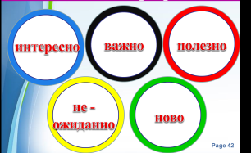

ПРИЛОЖЕНИЕ1
Задание: Соедините части пословиц и объясните их смысл
1. Здоровья не купишь,  2. Смолоду закалишься,  3. Кто любит спорт,  4. Кто крепок телом,  5. От лежанья да сиденья  6. Начинай новую жизнь не с понедельника,  7. Умеренность – это  8. Спорт – это развлечение  9. Пешком ходить –  10. Солнце, воздух и вода | А) помогают нам всегда.  В) тот богат и здоровьем, и делом.  С) до седьмого пота.  D) мать здоровья.  Е) на весь век сгодишься.  F) долго жить.  G) хвори прибавляются.  H) его разум дарит.  I) тот здоров и бодр.  J) а с утренней зарядки. | Русский язык: Учебник для 8 кл. общеобразоват. шк. / Капенова Ж.Ж., Валова М.В., Мирошникова Н.В. – Астана: Издательство «Арман-ПВ

ПРИЛОЖЕНИЕ2
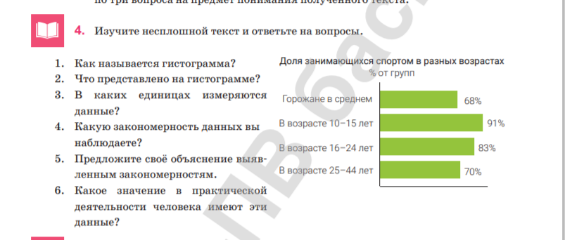

ПРИЛОЖЕНИЕ 3
КАРТОЧКА 1

Сопротивляемость вирусным инфекциям и другим болезням, у человека регулярно занимающегося спортом гораздо выше, чем у тех, кто пренебрегает такими занятиями. Поэтому в городских скверах, на стадионах можно увидеть людей занимающихся пробежкой.
Длительная самоизоляция привела к значительному росту популярности приложений для занятий спортом. Редакция газеты Реальное время решила отобрать несколько наиболее популярных и удобных приложений связанных с разными видами фитнеса и физической активности.
Мотивирующее бегунов приложение Функционал MilePost заключается в ежедневном появлении на экране уведомлений push с воодушевляющими цитатами на тему бега и спорта в целом.
Есть свои фитнес-приложения и у другого крупного производителя спортивной одежды Adidas. В приложении — интересная система мотивации, основанная на том, что только регулярные тренировки позволяют пользоваться уроками бесплатно.
Занимайтесь спортом и не забывайте, что здоровье человека – очень хрупкая система требующая постоянного контроля и поддержки.

ПРИЛОЖЕНИЕ 4

КАРТОЧКА 2

Сопротивляемость вирусным инфекциям и другим болезням, у человека, регулярно занимающегося спортом, гораздо выше, чем у тех, кто пренебрегает такими занятиями. Поэтому в городских скверах, на стадионах можно увидеть людей, занимающихся пробежкой.
Длительная самоизоляция привела к значительному росту популярности приложений для занятий спортом. Редакция газеты «Реальное время» решила отобрать несколько наиболее популярных и удобных приложений, связанных с разными видами фитнеса и физической активности.
Мотивирующее бегунов приложение-Функционал MilePost заключается в ежедневном появлении на экране уведомлений -push с воодушевляющими цитатами на тему бега и спорта в целом.
Есть свои фитнес-приложения и у другого крупного производителя спортивной одежды-Adidas. В приложении — интересная система мотивации, основанная на том, что только регулярные тренировки позволяют пользоваться уроками бесплатно.
Занимайтесь спортом и не забывайте, что здоровье человека – очень хрупкая система, требующая постоянного контроля и поддержки.

